**东南大学自动化学院**

**电力电子实验 实验报告**

**实验名称：弱电控制强电**

**实验次数：第5次**

**姓 名：陈鲲龙 学 号：08022311**

**一、相关内容**

1、光耦tlp627

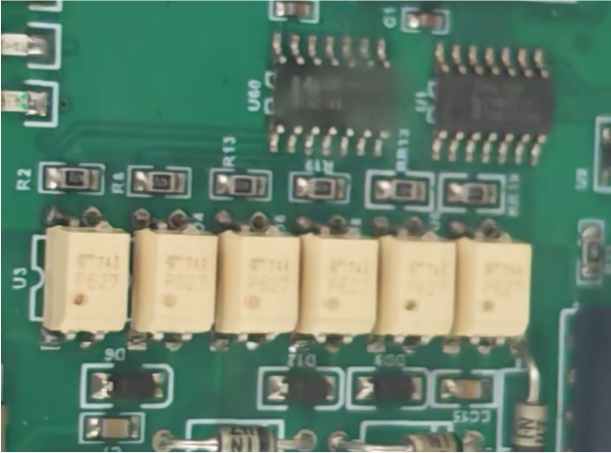

从电流输出方面来看，其标准输出电流为150毫安（mA），而直流正向电流（If）的最大值为60毫安。这确保了它在电路中的稳定工作性能。  
在电压饱和状态下，Vce的最大值为1.2伏特，这意味着它可以在较高电压条件下保持良好的开关特性。此外，该元件采用通孔安装类型，便于在电路板上轻松安装。  
在包装方面，tlp627采用了剪切带（CT）1包装，集成了1通道数，集电极-发射极电压可以承受高达300伏特，确保了电气隔离的安全性。输入和输出类型分别为直流和达林顿，提供了灵活的信号处理能力。

2、12V直流电压产生模块

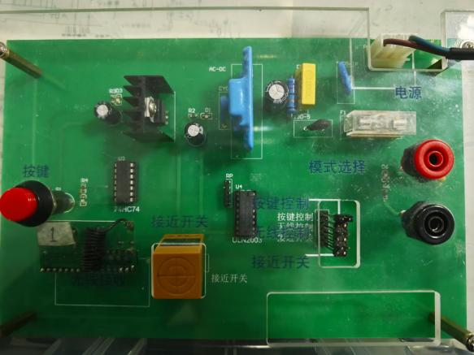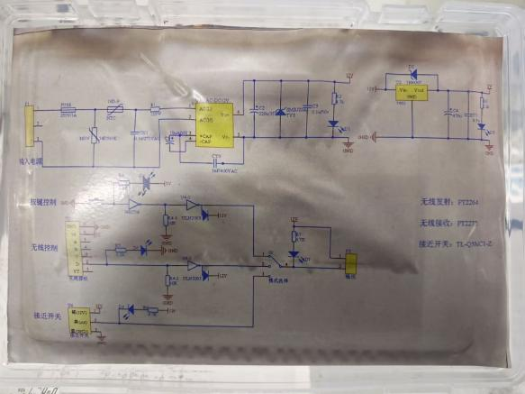

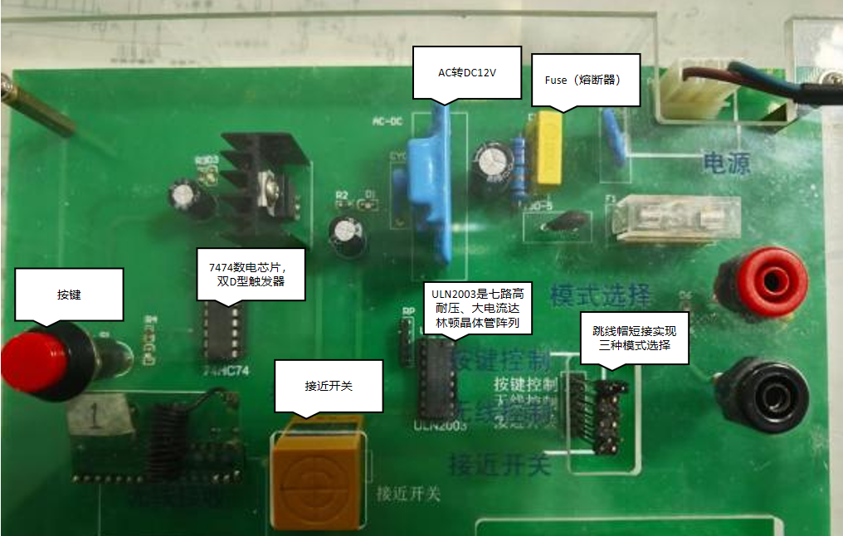

3、固态继电器

固态继电器（Solid State Relay,缩写SSR），是由微电子电路，分立[电子器件](https://baike.baidu.com/item/%E7%94%B5%E5%AD%90%E5%99%A8%E4%BB%B6/2090349?fromModule=lemma_inlink" \t "https://baike.baidu.com/item/%E5%9B%BA%E6%80%81%E7%BB%A7%E7%94%B5%E5%99%A8/_blank)，[电力电子](https://baike.baidu.com/item/%E7%94%B5%E5%8A%9B%E7%94%B5%E5%AD%90/9873582?fromModule=lemma_inlink" \t "https://baike.baidu.com/item/%E5%9B%BA%E6%80%81%E7%BB%A7%E7%94%B5%E5%99%A8/_blank)功率器件组成的[无触点开关](https://baike.baidu.com/item/%E6%97%A0%E8%A7%A6%E7%82%B9%E5%BC%80%E5%85%B3/5210306?fromModule=lemma_inlink" \t "https://baike.baidu.com/item/%E5%9B%BA%E6%80%81%E7%BB%A7%E7%94%B5%E5%99%A8/_blank)。用[隔离器](https://baike.baidu.com/item/%E9%9A%94%E7%A6%BB%E5%99%A8/107376?fromModule=lemma_inlink" \t "https://baike.baidu.com/item/%E5%9B%BA%E6%80%81%E7%BB%A7%E7%94%B5%E5%99%A8/_blank)件实现了控制端与负载端的隔离。固态继电器的输入端用微小的[控制信号](https://baike.baidu.com/item/%E6%8E%A7%E5%88%B6%E4%BF%A1%E5%8F%B7/10329713?fromModule=lemma_inlink" \t "https://baike.baidu.com/item/%E5%9B%BA%E6%80%81%E7%BB%A7%E7%94%B5%E5%99%A8/_blank)，达到[直接驱动](https://baike.baidu.com/item/%E7%9B%B4%E6%8E%A5%E9%A9%B1%E5%8A%A8/56544839?fromModule=lemma_inlink" \t "https://baike.baidu.com/item/%E5%9B%BA%E6%80%81%E7%BB%A7%E7%94%B5%E5%99%A8/_blank)[大电流](https://baike.baidu.com/item/%E5%A4%A7%E7%94%B5%E6%B5%81/5467824?fromModule=lemma_inlink" \t "https://baike.baidu.com/item/%E5%9B%BA%E6%80%81%E7%BB%A7%E7%94%B5%E5%99%A8/_blank)负载。

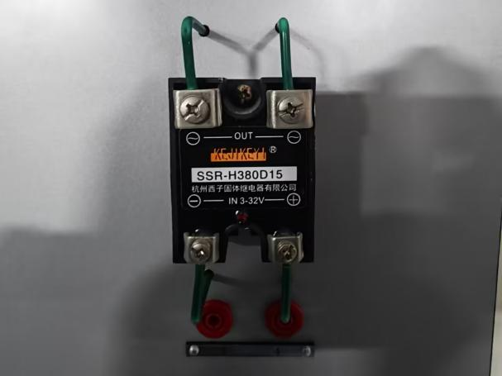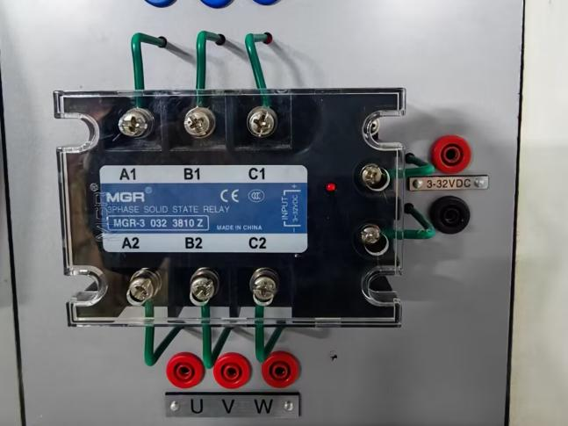

4、金升阳

广州金升阳科技有限公司，成立于1998年7月。本着敢为人先的精神，历经十余年的发展，办公及研发生产基地面积超过10W平方米，拥有千余项专利，员工3500余人 。随之成为国内集生产、研发和销售为一体的规模最大、品种最全的工业[模块电源](https://baike.baidu.com/item/%E6%A8%A1%E5%9D%97%E7%94%B5%E6%BA%90/1142674?fromModule=lemma_inlink" \t "https://baike.baidu.com/item/%E5%B9%BF%E5%B7%9E%E9%87%91%E5%8D%87%E9%98%B3%E7%A7%91%E6%8A%80%E6%9C%89%E9%99%90%E5%85%AC%E5%8F%B8/_blank)的制造商之一。

**二、实验完成情况**

**电路图：**

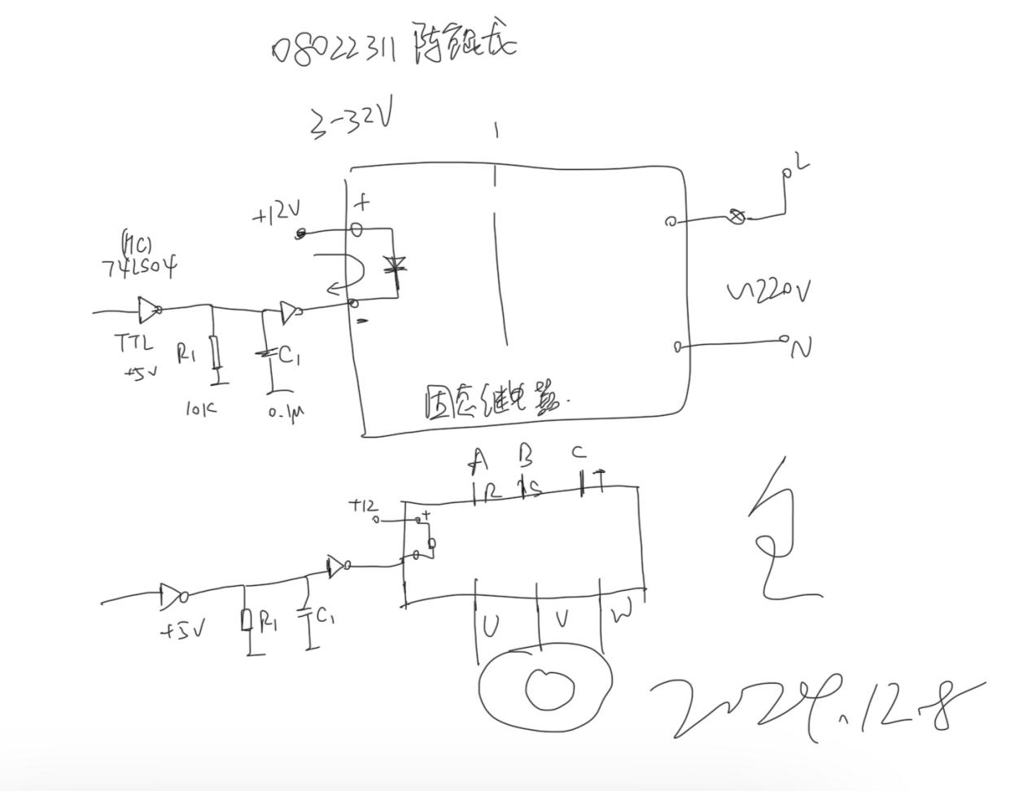

**单相：**

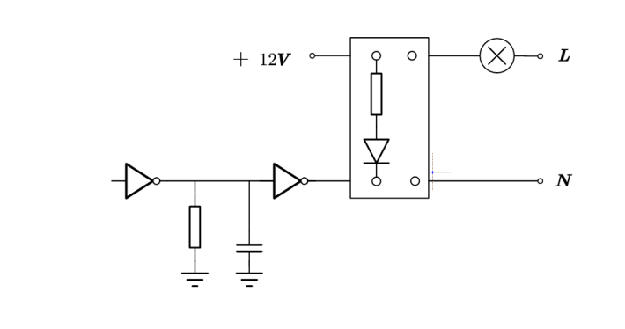

三相：

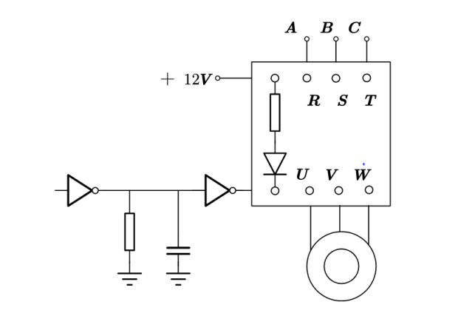

实验结果图：

单相控制电机：

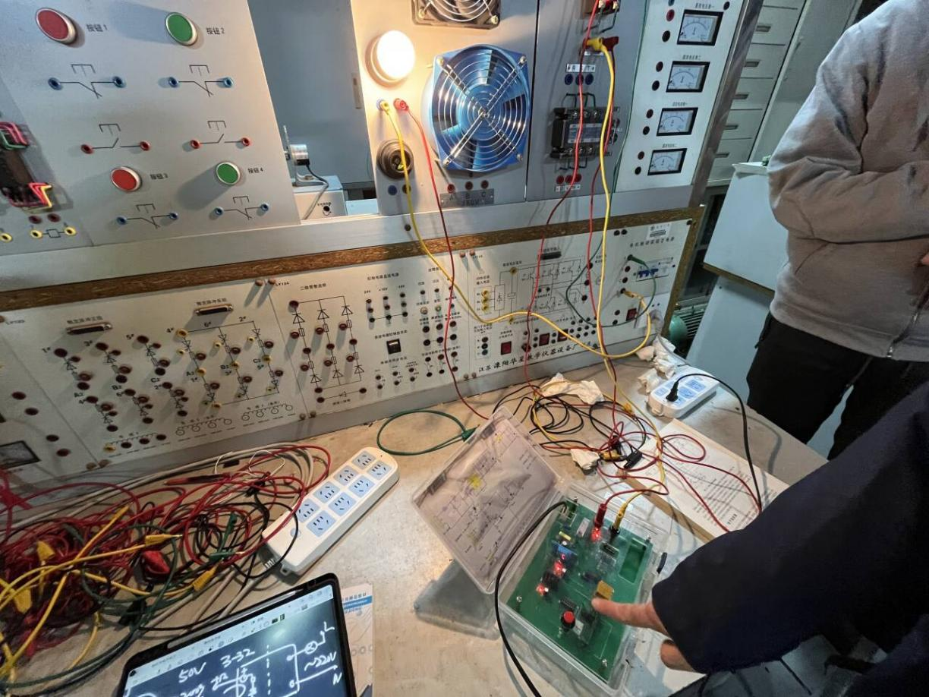

三相控制风扇：

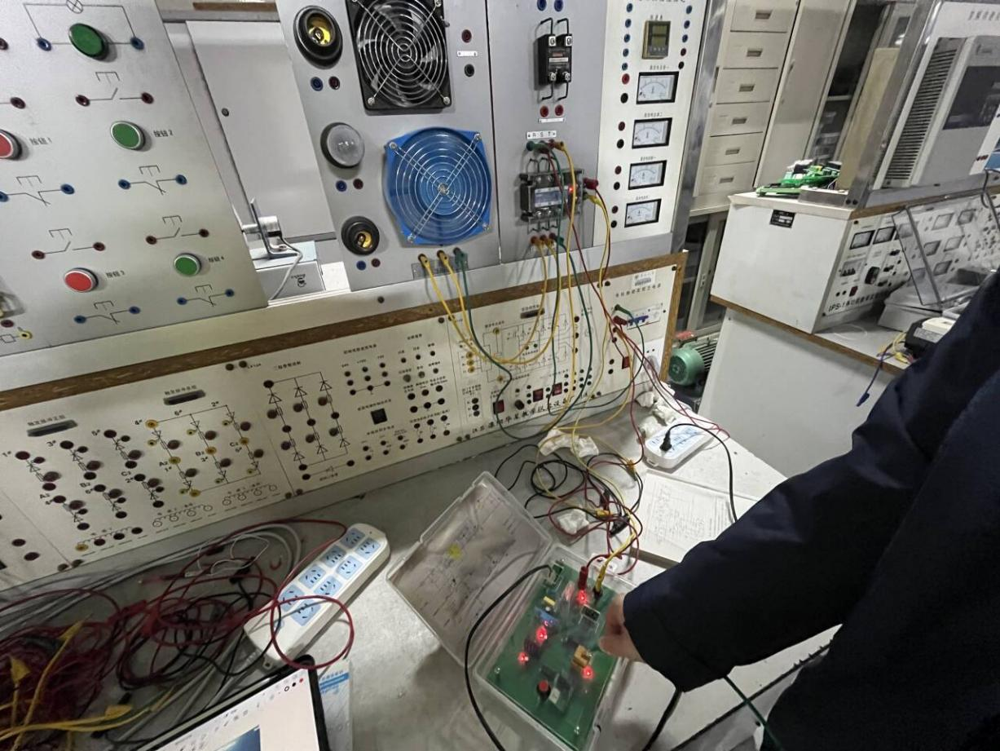

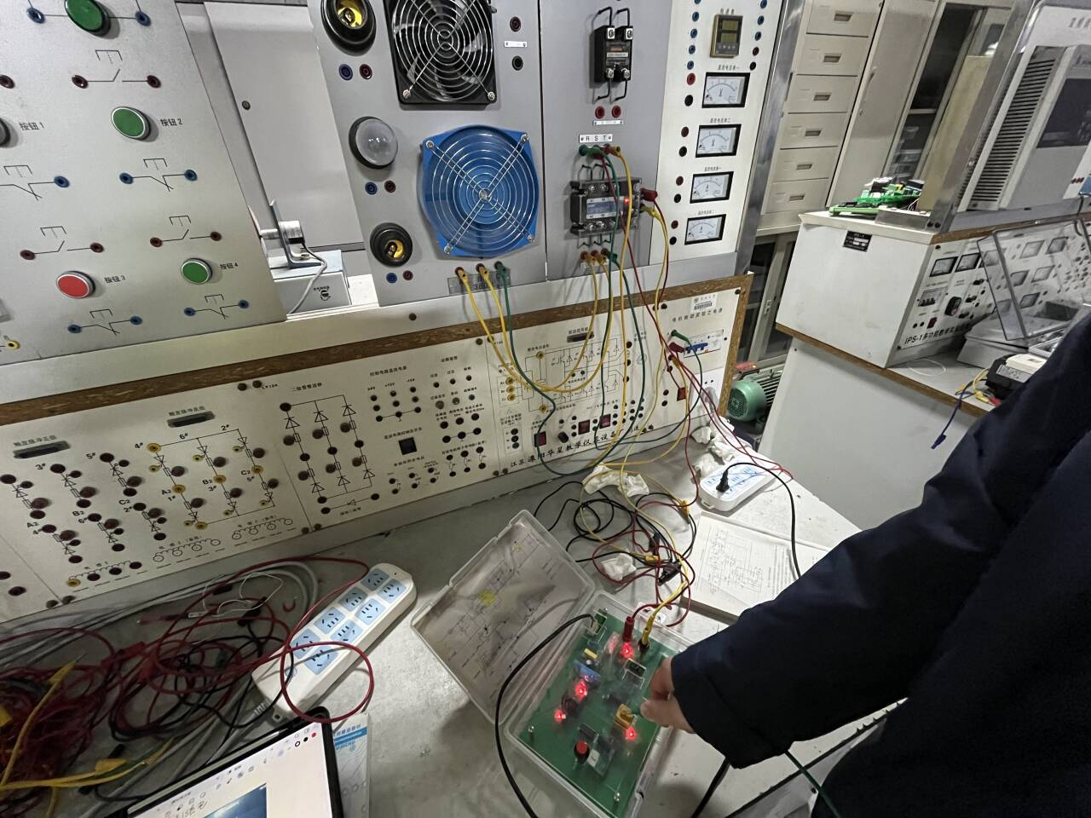

TLP627：技术手册

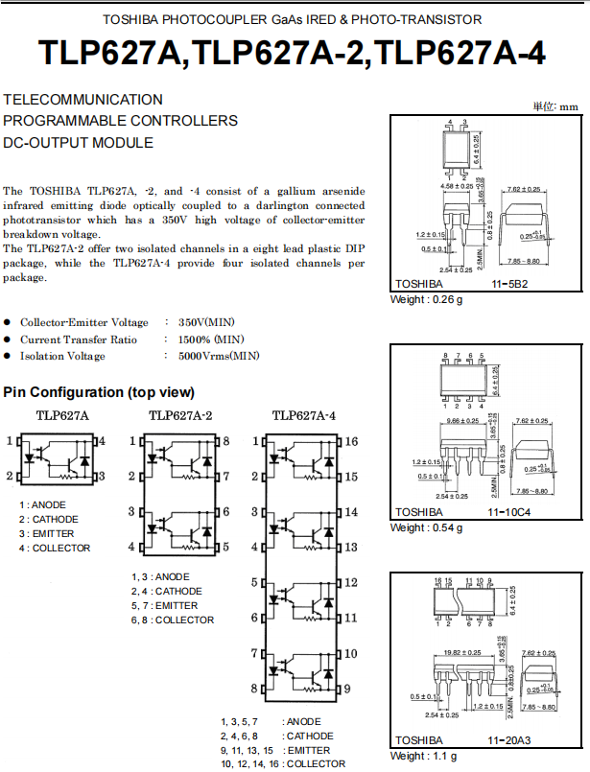

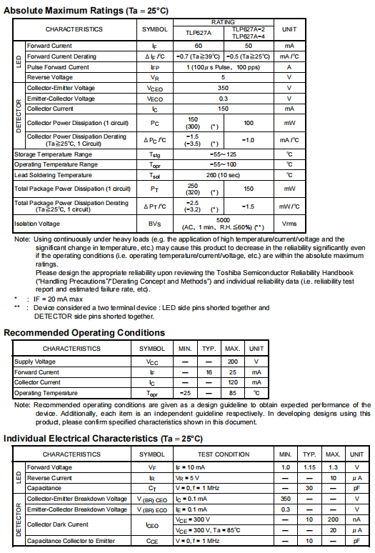

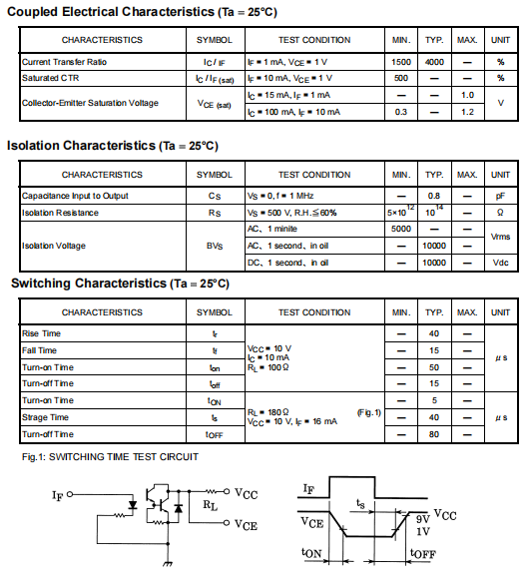

共享单车解锁相关文章：

**智能车锁**

共享单车最核心的硬件是智能车锁，实现了控制和定位功能。

车锁内集成了嵌入式芯片（通信模块），GPS模块和物联网SIM卡。

智能锁制造商通过在锁内集成带有独立号码的SIM卡，通过2G、3G、4G网络，与云端保持通信能力，及时将车辆所在位置（GPS信息）和车辆当前状态（锁定状态或使用状态）报送云端。

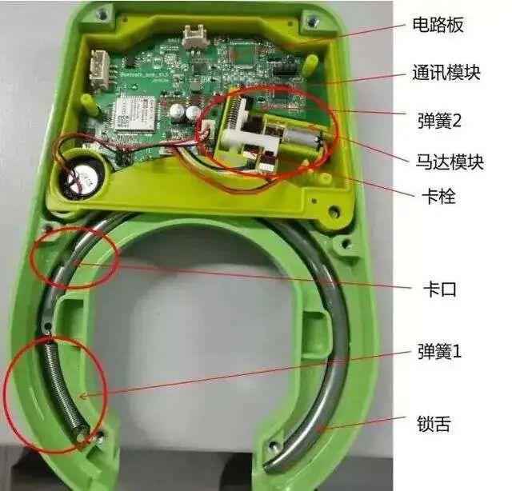

**芯片供电**

单车的通信模块需要供电才能工作。单车上面有个线圈装置，转动脚踏的同时也在转动线圈做切割磁感线运动，单车就是靠蹬踏板同时通过发电装置给电池充电。

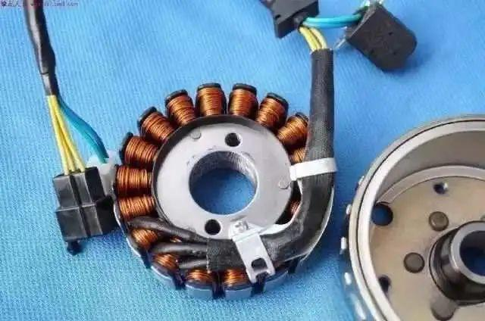

**扫码解锁**

每辆单车都有独一无二的二维码标签，手机打开APP扫码，通过蓝牙跟单车连接，获取到每辆单车二维码信息后，会通过手机网络发送到云端的后台管理系统。云端系统将解锁指令发给单车的通信模块，收到指令后，车锁的中心控制单元便会打开机电锁车装置。

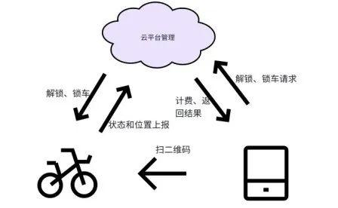

**支付系统**

云平台管理端通过开锁、锁车时间，计算单车使用时长，匹配对应的扣费金额，跟手机上的微信或者支付宝的后台管理系统进行连接，完成扣费。

**蓝牙模块**

SIM卡和云端后台通信的共享单车，需要网络运营商提供服务，如果单车在比较偏远的郊区信号不好，单车智能锁芯片接收不到云端后台的开锁指令，就会导致开锁失败。这时就需要使用蓝牙通信，云端服务器通过手机APP扫描二维码获取到了单车信息，服务器会将单车的开锁密钥发送到手机上，手机通过蓝牙将密钥配对给单车的电子锁上，当密钥匹配成功芯片即启动开锁程序。由于蓝牙无须依赖网络系统，而且蓝牙近距离传输上具有精确率、速度快等特点，故而开锁成功率会比网络开锁要快。

**GPS定位**

（1）美团单车APP实时获取的是手机位置，地图上呈现的是手机的运行轨迹

手机一定要在停车P点，单车在任意位置，都可以远距离锁车；

如果手机不在停车P点，无论车在不在P点，都锁不了车；

可能在城市高楼区域，有些芯片平台会存在GPS定位不精确问题，现象是手机在停车P点，但实际手机上报的位置不在停车P点，导致美团APP认为手机不在电子围栏区域，提示违停扣费；

（2）青桔单车APP获取车的位置进行定位

扫码后开锁时，人远离车的距离超过十几米，点击APP上确认开锁按钮能打开车子，甚至输入编号开锁都能打开；

关锁时，同样人远离车超过十几米，车旁边的人关锁，另一端APP同时显示行程结束；

**物联网技术**

共享单车中的物联网技术主要分为三种：2G通信模组、蓝牙、NB-IOT。

NB-IOT的优势是覆盖更广、连接更多设备、功耗更低，成为共享单车发展的主流。